Mise à jour majeure du micrologiciel 2.0 pour le Neumann MT 48
Nouveaux plugins, outils de diffusion immersifs, fonctionnalités de monitoring avancées et connectivité Dante évolutive 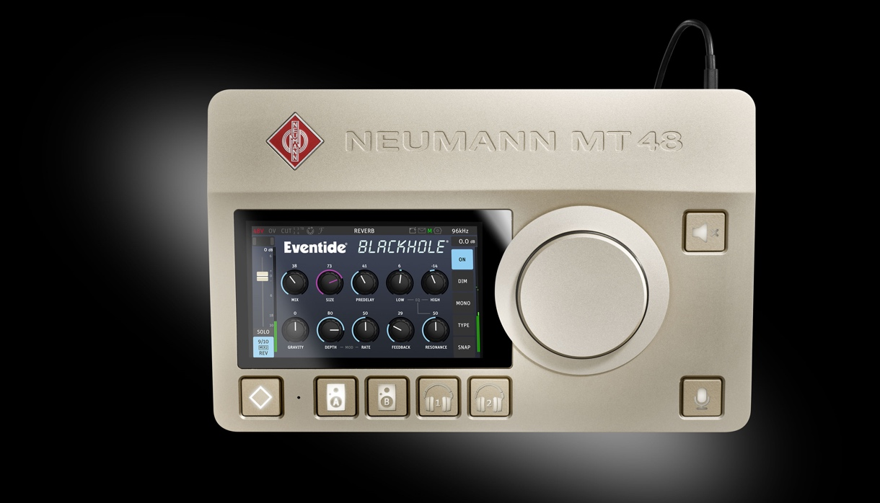

Berlin, Allemagne, 15 juin 2026 – Neumann.Berlin a annoncé la sortie de la version 2.0 du firmware de son interface audio MT 48, marquant une évolution significative de la plateforme avec des outils créatifs étendus, une intégration plus poussée à la diffusion et une flexibilité de workflow améliorée pour les utilisateurs professionnels.

S'appuyant sur sa réputation de fidélité audio et de contrôle hors pair, le MT 48 continue d'évoluer en tant que hub central pour l'enregistrement, le mixage et la production audiovisuelle, alliant une qualité sonore irréprochable à des capacités de traitement et de monitoring basées sur DSP de plus en plus puissantes.

Plugin Écosystème de plugins pour le traitement créatif
Le firmware 2.0 introduit la compatibilité avec des plugins haut de gamme précédemment disponibles pour la plateforme Anubis. Les utilisateurs de la MT 48 peuvent désormais installer :
- Eventide Blackhole Reverb, réputé pour ses effets spatiaux grandioses et surnaturels, permet aux ingénieurs et aux producteurs de créer des textures ambiantes riches et des paysages sonores cinématographiques.
- Merging+Deesser, un outil transparent et extrêmement précis pour contrôler les sibilances vocales pendant l’enregistrement et le mixage.
En permettant l'intégration de ces outils dans l'environnement de traitement en temps réel du MT 48, Neumann réduit la dépendance vis-à-vis des plugins externes tout en conservant des workflows à très faible latence – un avantage essentiel tant pour l'enregistrement que pour la production live.

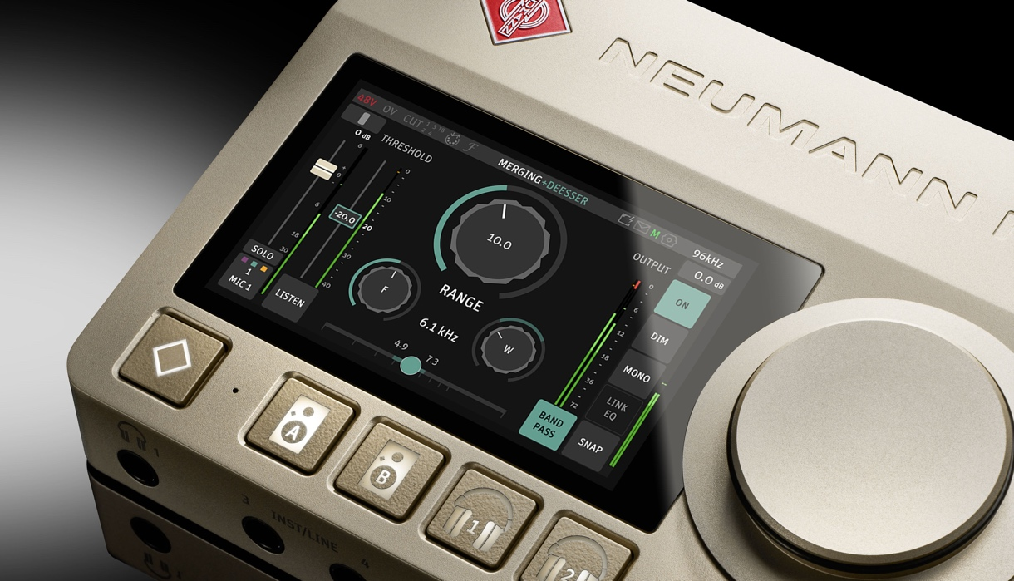

Réseau Dante évolutif pour toutes les tailles de production
Conscient des besoins variés des professionnels de l'audio modernes, le Neumann MT 48, ainsi que les Merging Anubis et Hapi Mk III, prennent désormais en charge les configurations Dante Ready 8x8, 16x16, 32x32 et 64x64.

Cette flexibilité accrue permet aux utilisateurs d'adapter leur investissement à leurs besoins actuels tout en conservant la possibilité d'évoluer en toute transparence à mesure que leurs projets prennent de l'ampleur. Grâce à cette évolutivité, le MT 48 convient à un large éventail d'applications, des studios de projet compacts aux installations de diffusion en réseau en passant par les environnements de production multi-salles.

Encodeur de diffusion en direct AMBEO 2 Channels
Le MT 48 prend désormais en charge l'encodeur de diffusion en direct AMBEO 2 Channels, permettant aux diffuseurs d'encoder leur contenu immersif en direct dans un mixage à 2 canaux que les consommateurs peuvent apprécier chez eux sur leurs enceintes stéréo tout en conservant la sensation immersive du mixage original. L'encodeur est disponible via le programme AMBEO. Les diffuseurs intéressés sont invités à contacter leur représentant Sennheiser local.
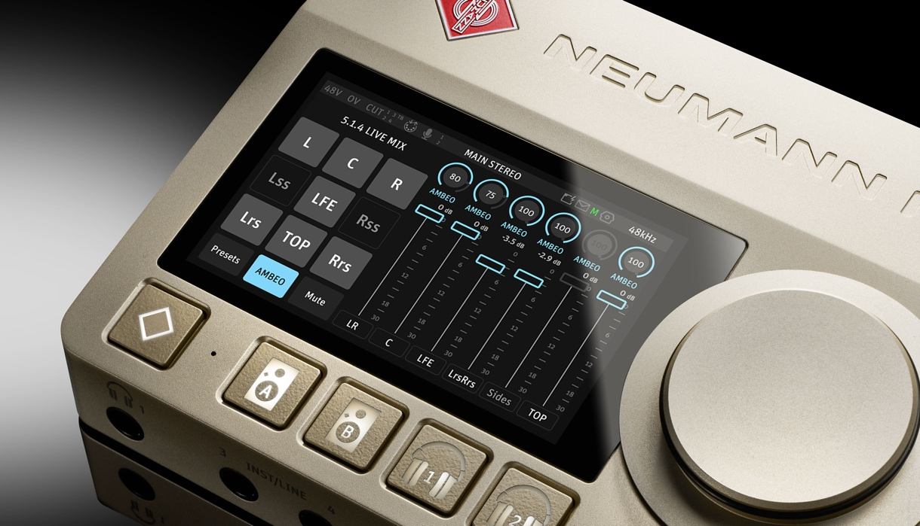

Expérience utilisateur et intégration à la diffusion optimisées
Le firmware 2.0 introduit une interface Advanced Pages repensée, avec des visuels actualisés, une navigation améliorée et un accès à des niveaux de contrôle plus avancés. La nouvelle interface améliore la convivialité tout en conservant la précision requise par les ingénieurs professionnels travaillant sous la pression du temps.

Renforçant encore ses références en matière de diffusion, le MT 48 prend désormais en charge la plateforme de gestion LAWO HOME. Cette interopérabilité élargit considérablement les applications de l'appareil dans les environnements médiatiques professionnels.

Améliorations du flux de travail pour les missions musicales et de monitoring
La mise à jour introduit une série de fonctionnalités pratiques conçues pour rationaliser les tâches de production quotidiennes :

Améliorations dans Music Mission
- Le mixage N-1 est désormais possible, ce qui est particulièrement utile pour la diffusion
- La fonction Talkback Dim permet l'atténuation automatique des niveaux de monitoring pendant le talkback, améliorant ainsi la clarté de la communication en studio

Améliorations dans Monitor Mission
- Regroupement des enceintes et des sources pour des comparaisons plus rapides et une navigation plus efficace
- Fonction d'inversion L/R pour une validation rapide de l'image stéréo et des problèmes de phase
- Règles de downmix personnalisées, permettant aux utilisateurs d'adapter le comportement de monitoring à des formats et des workflows spécifiques

Ensemble, ces fonctionnalités renforcent le rôle du MT 48 non seulement en tant qu'interface, mais aussi en tant que contrôleur de monitoring complet pour les environnements audio modernes complexes.

Performances, stabilité et intégration dans l'écosystème
Outre ces nouvelles fonctionnalités, le firmware 2.0 apporte de nombreuses corrections de bugs, des optimisations de performances et une compatibilité USB améliorée, y compris la prise en charge des derniers systèmes macOS.
Ces améliorations garantissent la stabilité des flux de travail critiques et reflètent l’engagement continu de Neumann en faveur d’un support produit à long terme.

Disponibilité et prix
Le firmware 2.0 pour le Neumann MT 48 sera disponible sous forme de mise à jour gratuite à partir du 15 juin 2026.

Plug-ins : Merging+Deesser: Prix de vente conseillé : 209,00 EUR / 179,00 GBP / 209,00 USD Eventide Blackhole: Prix de vente conseillé : 209,00 EUR / 179,00 GBP / 209,00 USD

Pour les tarifs Dante, veuillez consulter le site web d'Audinate. (Comment ça marche : 1. Connectez votre appareil compatible Dante, 2. Ouvrez l'outil Dante Activator depuis Dante Controller, 3. Ajoutez les options à votre panier, passez commande chez Audinate, puis votre appareil sera activé.)

Pour plus d’information, rendez-vous sur www.neumann.com

Georg Neumann GmbH, connu sous le nom de "Neumann.Berlin", est l'un des principaux fabricants mondiaux d'équipements audio de qualité studio et le créateur de microphones d'enregistrement légendaires tels que les U 47, M 49, U 67 et U 87. Fondée en 1928, la société a été récompensée par de nombreux prix internationaux pour ses innovations technologiques. Depuis 2010, Neumann.Berlin a étendu son expertise en matière de conception de transducteurs électroacoustiques au marché des moniteurs de studio, en s'appuyant sur l'héritage du légendaire innovateur en matière de haut-parleurs Klein + Hummel. Les premiers casques de studio Neumann ont été présentés en 2019 et, depuis 2022, l'entreprise s'est davantage concentrée sur les solutions de référence pour l'audio en direct. Avec l'introduction de la première interface audio MT 48, et sa technologie de convertisseur révolutionnaire, Neumann offre désormais toutes les technologies nécessaires pour capturer et diffuser le son au plus haut niveau. Georg Neumann GmbH fait partie du groupe Sennheiser depuis 1991 et est représenté dans le monde entier par le réseau de filiales et de partenaires commerciaux de longue date de Sennheiser. www.neumann.

Restez informé et suivez-vous sur : FACEBOOK I INSTAGRAM I YOUTUBE

Press Contact Neumann:
Neumann Newsroom
newsroom@neumann.com
+49 (0) 30417724-0

